
JK88-4X用 户 手 册

集成4通道监控录像、多媒体播放、公交智能交通、无线数据传输于一体的车载电子设备

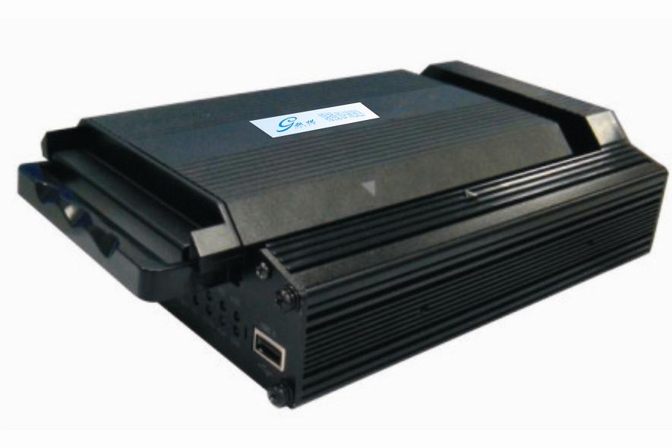
V 1.00 中 文

广州聚融电子科技有限公司
Guangzhou JuRong Electronic Technology Co., Ltd

MAY 2009
声 明

Copyright ©2009
广州聚融电子科技有限公司
Guangzhou JuRong Electronic Technology Co., Ltd
版权所有，保留一切权利。
非经本公司书面许可，任何单位和个人不得擅自摘抄、复制本书内容的部分或全部，并不得以任何形式传播。
、杰胜(GISHEM)，均为广州聚融电子科技有限公司的商标。
对于本手册中出现的其它商标，由各自的所有人拥有。

！敬请注意：
本产品中使用的抽屉式结构设计，已申请实用新型专利。
本产品中使用的硬盘加热的实现方法，已申请发明专利。
本产品中使用的硬盘隔振技术，已申请实用新型专利。
本产品中使用的电源设计，已申请专利。
本产品中使用的系统设计框图，已申请专利。

由于产品版本升级或其它原因，本手册内容会不定期进行更新。除非另有约定，本手册仅作为使用指导，本手册中的所有陈述、信息和建议不构成任何明示或暗示的担保。
目 录
版本说明 5
本书简介 5
1 产品介绍 7
1.1 产品概述 7
1.2 产品的主要功能 10
1.3 产品应用方案 12
2 环境适应性 13
2.1 指标 13
2.2 注意事项 14
3 设备功能 16
3.1 监控录像 16
3.1.1 概述 16
3.1.2 特点 17
3.1.3 详细规格 17
3.1.4 注意事项 19
3.2 智能交通 19
3.2.1 概述 19
3.2.2 特点 21
3.2.3 详细规格 21
3.2.4 注意事项 23
3.3 其他功能 23
4 主机操作指南 25
4.1 遥控器功能键说明 25
4.2 菜单结构 26
4.3 系统设置与操作 27
4.3.1 用户登录 27
4.3.2 菜单操作 28
5 产品外特性 48
5.1 物理特性 48
5.1.1 整机外观 48
5.1.2 主机尺寸与安装孔位 49
5.2 前后面板指示灯与接插件定义 49
5.2.1 前面板指示灯与接口定义 49
5.2.2 后面板接口定义 51
5.3 外接线缆定义尺寸图与实物图. 52
5.3.1 AV音视频输入输出线缆 52
5.3.2 I/O输入输出线缆(选配) 53
5.3.3 电源线 54
5.3.4 GPS和GPRS天线 55
5.3.5 报警输入输出 55
5.4 主机安装指导 56
5.4.1 开箱及附件检查 56
5.4.2 硬盘的安装 56
5.4.3 SD卡、SIM卡安装 57
5.4.4 主机设备的安装方向 58
6 常见问题回答 58
6.1 录像相关问题 58
6.2 CMS 相关问题 59
6.3 GPS 相关问题 59
6.4 无线模块相关问题 59
6.5 报站相关问题 60
6.6 U盘相关问题 60
6.7 定时开关机问题 60

前 言

版本说明
本手册对应产品版本为：JK88-4X多功能车载录像机。

本书简介
本手册介绍了一款集成了“4通道监控录像”、“公交智能交通”和“无线数据传输”于一体的车载电子设备JK88-4X的特性、详细规格，详细描述了设备的各个模块的功能和使用注意事项，详细描述了设备后面板各接插件中信号定义，详细描述了设备界面定义与用户操作。
全书共分为六章。
- 产品介绍。 简要介绍产品功能、主要特点及典型应用。
- 环境适应性。
- 各功能模块详细介绍。详细描述了各功能模块的概述、特点、详细规格及使用注意事项，包括监控录像模块、智能交通模块和其它功能模块。
- 主机操作指南。详细介绍了遥控器的使用、各显示菜单的功能和使用。
- 产品外特性。详细说明了JK88-4X的外观尺寸；前后面板信号排布及接插件定义；各外接电缆的信号定义；最后是产品的安装指导。
- 常见问题回答。本章对在使用本产品时遇到的常见问题进行了回答。
重 要 安 全 守 则 及 提 示

！注 意:
初次安装使用前请仔细 在安装及使用本产品之前，请务必阅读以下警告:
阅读本手册。安全保存
本手册，以备日后参考。 1. 设备内含硬盘，运输过程请轻拿轻放。

2. 一切安装和维护必须由受过专业训练的合格人士执行。

3. 本产品不可安装在车辆上长期受雨水或其他液体侵蚀处。

4. 安装方式及所有材料必须能够承受机身的重量。

5. 保持机身远离热源、灰尘与强磁场。

6. 设备上方不得有重物压放，周围50cm内不得堆放杂物。

7. 车辆清洁卫生时不得对设备直接冲水。

8. 设备输出电源不得搭接任何非推荐装置。

9. 设备运行时不得尝试把手指或异物从设备缝隙中插入。

10. 在没有专业人员的指导下，请勿打开或拆卸设备。

11. 不得在主机带电情况下更换任何模块。

12. 更换模块后必须保证模块被异形螺钉紧固在主机上。

产品介绍

产品概述
JK88-4X是专为车载视频监控和远程监控开发的一款高性价比，功能可扩展性好的设备。它采用高速处理器和嵌入式操作系统，结合IT领域中最先进的H.264视频压缩/解压缩技术、网络技术、GPS定位技术。JK88-4X可实现CIF、HD1和D1格式的录像，汽车行驶信息记录和无线数据上传，配合中心软件可实现报警联动的中央监控、远程管理及回放分析。JK88-4X产品外观简洁、具有超强抗振，安装灵活方便，功能强大，可靠性高等特点。
产品的图片如图1所示。
              - JK88-4X产品图片
JK88-4X的性能参数见表1。
                - JK88-4X 产品规格列表
项目 | 设备参数 | 性能指标
系统 | 操作语言 | 中文/英文
系统 | 操作界面 | 图形化菜单操作界面（OSD菜单）
系统 | 密码安全 | 用户密码、管理员密码两级管理
视频 | 视频输入 | 4路复合视频输入
视频 | 视频输出 | 单路复合视频输出
视频 | 视频显示 | 单画面、四画面显示
视频 | 视频标准 | PAL制式、NTSC制式
视频 | 图像压缩 | H.264 Main profile，压缩资源为100帧CIF/秒
音频 | 音频输入 | 4路音频输入
音频 | 音频输出 | 单路音频输出
音频 | 录音方式 | 声音与视频同步录制
图像处理  及存储 | 图像格式 | CIF/HD1/D1可选
图像处理  及存储 | 视频流标准 | ISO14496-10
图像处理  及存储 | 视频码率 | CIF: 150Kbps ~ 0.8Mbps，8级画质可选，１级画质最高，6级最低  HD1: 300Kbps ~ 1.0Mbps，8级画质可选，１级画质最高，6级最低  D1: 600Kbps ~ 1.5Mbps，8级画质可选，１级画质最高，6级最低
图像处理  及存储 | 音频码率 | 8KB/s
图像处理  及存储 | 数据存储 | 支持1个2.5寸SATA硬盘
报警 | 报警输入 | 8个报警输入，2V以下为低电平报警，5V~30V为高电平报警
报警 | 报警输出 | 2个报警输出
通信接口 | RS485接口 | 通过外置串口扩展模块支持3个RS485接口
通信接口 | RS232接口 | 通过外置串口扩展模块支持1个RS232接口
通信接口 | 网络接口 | RJ45，10M/100M自适应网络接口
通信接口 | WIFI网络接口 | 支持802.11b/g
报站接口 | 报站器接口 | 通过外置功放扩展模块支持连接报站器
报站接口 | 功放输出 | 通过外置功放扩展模块支持2路功放输出
无线通信 | CDMA | 可选内置CDMA通信模块
无线通信 | EDGE | 可选内置EDGE通信模块
无线通信 | GPRS | 可选内置GPRS通信模块
无线通信 | 3G模组 | 可选内置适合的3G模块
GPS | 支持内置/外置GPS模块，地理坐标、速度等可写入编码码流，同时可以无线上传
配套软件 | PC端回放分析 | 在PC端回放视频文件，同时对文件中的车辆信息进行分析
配套软件 | CMS | 通过无线网络实现视频预览、GPS上传、报警上传及中心命令下发、参数配置等功能
软件升级 | 本机支持通过网口、USB接口升级
其它 | 电源输入 | DC：+8V ~ +36V
其它 | 电源输出 | +12V@2A；+5V@2A
其它 | 工作温度 | 5--55℃
其它 | 功耗 | 10W （不带外设）
JK88-4X的基本工作参数如表2。
                - JK88-4X基本工作参数列表
项目 | 工作参数 | 说 明
电源输入 | 8—36V | 输入电压为＋8V～＋36V，电压长期低于8V，或长期高于36V，设备自动关机，进入保护模式。
输出电压 | 12V | 输出电压12V（+/-0.2V），最大电流2A。
输出电压 | 5V | 输出电压5V（+/-0.2V），最大电流2A。  输出均带过流保护，当输出电流长期大于设定最大电流的1.2倍时，自动切断输出，等负载恢复正常后自动恢复输出。
车钥匙信号 | ≤6V | 车钥匙关闭。
车钥匙信号 | ≥7.5V | 车钥匙打开。
视频输入阻抗 | 75Ω | 每路视频输入阻抗均75Ω。
视频输出 | 1Vp-p | 输出一个1Vp-p的CVBS模拟信号。
I/O接口 | 0—2V | 为低电平报警。
I/O接口 | 5V以上 | 为高电平报警。
RS232串口 |  | 通过外置串口扩展模块支持RS232接口
RS485串口 |  | 通过外置串口扩展模块支持RS485接口
GPS接口 | 外置GPS  接口 | 由于设备参数有别，不推荐用户自购GPS模块
GPS天线座 |  | 内置GPS的天线接口
GPRS 天线接口 |  | 用于连接GPRS天线。
以太网口 |  | 标准RJ45接口，带指示灯。
SD卡接口 |  | - 兼容市面常见品牌。  2．此SD卡只用于存储报站文件，不支持录像。
USB接口 |  | 1．支持USB2.0，兼容各种商用U盘。  2．支持带电拔插，但是当设备文件传输过程中，拔掉U盘会破化U盘内的数据。
工作温度 | 5----55℃ | 指的是通风良好条件下的环境温度。本型号硬盘盒没有加热功能，如需在低于0℃的环境下工作，请选用其他机型。

产品的主要功能
JK88-4X有两大主要的功能：视频监控和智能交通。它的主要功能列表见表1。
                - JK88-4X主要功能列表
功能大类 | 功能小类 | 功 能
车辆视频监控 | 录像 | - 支持1～4路实时录像；  - 录像模式支持（以PAL制为例）：4路CIF，每路25帧/秒；2路HD1，每路25帧/秒；4路HD1，每路12帧/秒；1路D1，25帧/秒；  - 支持PAL制式、NTSC制式；  - 录像OSD叠加，比如时间、通道名称、车牌号码、GPS、车速……  - 支持手动录像、定时录像、报警事件录像（预录）、……  - 支持硬盘自动覆盖，报警录像保护。
车辆视频监控 | 录音 | - 支持4路录音；  - 回放音视频同步。
车辆视频监控 | 数据存储 | 录像、录音数据存储在内置硬盘中。
车辆视频监控 | 回放 | - 支持单路录像回放；  - 本机支持播放、暂停、帧放、慢放、快进、快退等传统播放功能。  - 支持强大的PC端回放分析；  - 支持录像文件检索，分为按时间检索、按报警检索、按司机姓名检索、……
车辆视频监控 | 现场预览 | - 本机支持录像的同时进行现场预览；  - 支持单画面、4画面。
智能交通 | 报站 | - 可手动报站；  - 借助GPS可实现自动报站；  - 报站可智能学习采点，采点后的站点文件可给同线路其他车辆使用；  - 同台设备可存储并切换多个线路。  - 支持车外报站、服务用语。
智能交通 | 报站器 | 用于手动设置报站内容或者选择恰当线路进行自动报站
智能交通 | 智能调度 | - 通过GPRS/CDMA/EDGE/3G网络可把车辆运行信息发送给调度中心；  - 通过3G网络可以传输流畅的视频流，可以在线实时观看到车辆的情况。  - 调度中心可向设备下发各种命令、信息；  - 车辆报警信息自动上报；  - 遵循指定的通讯协议。
智能交通 | 行车记录  （黑匣子） | - 可记录车辆速度、GPS数据等；  - 可通过预留的8个开关量输入口，实现开关量的采集；
WIFI无线通信 | 智能调度 | 在WIFI热点的范围内可以实现和远程无线网络相同的智能调度功能。
WIFI无线通信 | 无线下载 | 通过WIFI网络可以实现视频的实时观看；历史录像文件的下载和相关文件的上传。
其它功能 | 设备自检 | - 设备可对自身状态进行检查，有问题时进行故障提示；  - 设备前面板有状态指示灯。
其它功能 | 设备升级 | 可通过U盘或管理软件对设备进行软件版本升级。
其它功能 | 开关机控制  硬盘散热 | - 支持定时开关机；  - 支持基于车钥匙控制的开机和延时关机功能；  - 当硬盘温度大于40℃时，散热式设计铝型材外壳能有效的将热量传递到外界。
注：本设备具有很多不同的型号，分别对应不同的功能。其中视频监控是设备最基本的功能，智能交通和WIFI无线通信是备选功能，客户可根据实际需要选用不同的型号。如有需要，请咨询本公司销售部门。

产品应用方案
JK88-4X产品适合各种车辆的视频录像监控和远程监控。图2是产品应用在公交车辆上的系统方案图。JK88-4X的一般应用流程如下：
- 当公交车辆在路线上运行时：
  - 产品对车辆内场景或路况进行录像；
  - 利用GPS信息，当车辆到站时，产品进行自动报站；
  - 产品通过无线通信网络把车辆信息发送给调度中心的中央管理软件（CMS），调度中心通过CMS向车辆发送指令，实现智能调度。
- 当车辆回到总站时：
  - 通过U盘拷贝或更换硬盘的方式下载指定时段录像；
  - 通过回放分析软件实现对下载录像的分析。

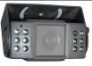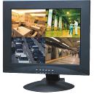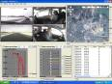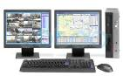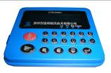
车载摄像头
视频客流统计
LCD走字屏
控制器
远程监控中心
管理软件CMS
回放分析软件
GPRS
CDMA
无线通信网络
报站器
外置扩展模块
              - JK88-4X公交车应用示意图

环境适应性

指标
JK88-4X可适应复杂的车载环境。具体指标如表4：
                - JK88-4X环境性能指标列表
项目 | 指标 | 示例说明
高温存储限 | ＋65℃
高温工作限 | ＋55℃ | 通风条件下
低温存储限 | －40℃
低温工作限 | ＋5℃ | 带有硬盘，无硬盘加热
工作海拔 | –300 ~ 3048 米 (10，000 ft)
运输海拔 | –300 ~ 12，192 米 (40，000 ft)
相对湿度 | 8%~90%
最大温度梯度 | 20℃/小时
振动限（非通电状态） | 不大于5mm p-p (5 – 22Hz)  49m/s² (5.0G) (22 – 500Hz) | 带包装，运输，搬运
振动限（正常工作） | 不大于1.0mm p-p (5 - 22Hz)  9.8 m/s²(1.0G)(22 – 500Hz) | 设备安装紧固良好。车辆的主要频率域里的振动能量一般在0.5Grms以内。
冲击限（非通电状态） | 不大于1200G，(11，760m/s²)  (持续时间1 ms， 半正弦波) | 带包装，内含硬盘，运输，搬运跌落，等价于1米高度，跌落于水泥地面上
冲击限（非通电状态） | 不大于2000G(19，600m/s²)  (持续时间1 ms， 半正弦波) | 带包装，不含硬盘，运输，搬运跌落，等价于1.5米高度，跌落于水泥地面上
冲击限（正常工作） | 不大于500G，(4，900m/s²) (持续时间2 ms，半正弦波) | 安装良好，带硬盘
冲击限（正常工作） | 不大于1000G，(9，800m/s²) (持续时间2 ms，半正弦波) | 安装良好，不带硬盘

注意事项
为确保JK88-4X的安全使用并获得满意的使用性能，延长设备的使用寿命，敬请客户在安装设备时，充分考虑以下因素：
- 在安装和操作设备时，遵守所有电子产品的规范，以及车辆和其他连接设备的要求；
- 电源及接地：
  - 设备本机电源直接输入范围为直流8V至36V，请注意不要接反，输出不能短路。请注意电源线的供电能力。
  - 即使设备关闭了，机器内也带电，要避免短路。在连接其它外部设备前请断开本设备与电源之间的连接；
  - 设备本机对外输出电压为12V，仅用于为摄像头供电，请勿附带任何未指定允许在设备上使用的设备；
  - 设备传感器输入方式为电平方式，外接电压小于2V时认为是低电平，处于5V～30V区间时认为是高电平，超过30V，会导致设备损坏。电压大于2V小于5V时，为非法值。
  - 正确的连接设备的地线到车辆的地线上组成回路；
  - 若长期不使用机器，最好完全断开设备的电源以延长使用寿命；
- 湿度要求：
  - 在干燥的环境安装设备，避免潮湿、滴水、喷水等场所。请勿把设备安装在凹陷会积水的场所或液体会滴落的湿的场所；
  - 请勿用湿手触摸设备，也不要站在水中或和其他水源接触时触摸设备，有触电危险；
- 安装位置：
  - 为延长设备的寿命，请尽可能把设备安装于车辆振动较弱的部位，比如司机座位后方。
  - 设备应安装于车辆内通风的部位：安装在平面上的设备应与其它物体保持6英寸（15厘米）距离，以利于空气的流通和散热；不能安装于封闭的空间内（比如车辆后备箱）。
  - 设备的外接线材要有足够的间隔和外套阻燃管保护，以确保线材不被弯曲或由于震动磨损而漏电；
  - 确保设备远离车辆上的热源，设备周围不能有杂物堆放，严禁在设备上放置任何物品。
- 设备安全：
  - 确保乘客或司机不能干预和损坏设备部件、摄像机、线材和其它附件，不要把设备安装在靠近其它受限制的车辆组件的地方；
  - 安装设备组件、摄像机、附件和线材时，发动车辆可能会引起设备的损坏，要确保安装过程中车辆静止，防止设备跌落。

设备功能
本章系统介绍设备的功能概述、特点、详细规格和注意事项。

监控录像

概述
JK88-4X内部集成了一组硬件视频编码芯片，录像过程耗费很少的系统资源。录像系统构成如下：

主控
解码
芯片
硬盘

视频A/D

音频A/D
摄像头
摄像头
摄像头
摄像头
拾音器
拾音器
视频
驱动
显示屏
喇叭
外置功放
喇叭
              - 监控系统框图
工作流程为：
- 录像、录音：
  - 摄像头输出的模拟视频信号经过A/D变换后进入主芯片，然后在主芯片进行压缩存储和预览输出；
  - 拾音器输出的模拟音频信号经过A/D变换后，送给主芯片压缩，存入硬盘。
- 回放：
  - 主控芯片从硬盘中获取历史录像文件；
  - 解码播放，生成音视频模拟信号；
  - 音视频模拟信号经过放大、驱动，接车内喇叭及车内显示屏。
- 数据导出：
  - 把硬盘连接电脑，直接拷贝录像数据；
  - 通过U盘，导出录像数据。

特点
- 可同时支持4路录像、4路录音。
- 录像模式支持：4路CIF，每路25帧/秒；2路HD1，每路25帧/秒；1路D1，每路25帧/秒。
- 支持PAL制式、NTSC制式；
- 录像OSD叠加，比如时间、通道名称、车牌号码、GPS、车速……
- 支持手动录像、定时录像、报警事件录像、……
- 8级录像画质可调。

详细规格
JK88-4X录像功能的详细规格如表5所示。
                - JK88-4X录像功能的详细规格
类别 | 详 细 规 格
数据存储 | 录像文件保存在内置的硬盘中。
录像格式 | - 录像编码标准为H.264，录音标准为ADPCM；  - 支持PAL制式、NTSC制式；  - 录像总资源为100帧CIF/秒，支持格式为：  - 1～4路CIF，每路帧率1～25帧/秒可调；  - 1～2路HD1，每路帧率1～25帧/秒可调；  - 2路D1，每路帧率1～12帧/秒可调;  - 1路D1，帧率1～25帧/秒可调；  - 支持4路音频。
录像控制 | - 录像OSD叠加内容：时间、车牌号码。  - 录像模式：  - 自动录像（默认状态）：设备启动完毕后立刻录像；车钥匙关闭后，可以选择延时录像。  - 手动录像：用于装车调试等；  - 定时录像：设备开机后根据定时列表进行录像。  - 报警事件录像：只有当发生报警事情时，设备才开始录像，报警事件前录像（预录）的时间和报警事件后录像的时间都可以设定。  - 每个通道的录像文件独立生成。
硬盘管理 | - 支持硬盘自动覆盖，硬盘中始终保留4G的多余空间。  - 报警录像内容可保留更多时间，该时间可设置。
本机现场预览 | - 使用遥控器可把播放画面切换至现场预览状态；  - 支持单画面、4画面；  - 当设备在预览状态一段时间内（默认为2分钟）没有收到遥控命令（切换通道放大），设备自动退出到媒体播放状态。
本机回放 | - 支持录像文件按时间检索、按事件检索。  - 录像的时候，可同时回放一路录像；  - 本机支持播放、暂停、帧放、慢放、快进、快退等传统播放功能。  - 回放完毕一个文件后，自动回放该通道的下一个文件。  - 视频丢失时间段在界面上显示视频丢失字样。
数据导出 | - U盘快速导出  - 按遥控快捷键，可根据时间查询录像文件列表。文件列表中体现信息为：“录像起止时间”、“通道号”、“录像文件大小”；  - 当检测到USB接口中有U盘时，可选定文件完成录像数据的导出。  2．直接把硬盘拆下来连接到电脑上，通过电脑把录像数据导出。
电脑回放分析 | - 由聚融电子提供播放器，实现录像文件的播放；  - 支持4路同时同步回放，图象上叠加有车牌号码、时间信息。

注意事项
- 车牌号码需要装车时设置。
- 普通画质（画质4）每路CIF实时录像每小时大概占210MB硬盘空间，硬盘满后，过期录像会被自动覆盖。
- 减少录像通道数目、降低帧率、降低图象质量、降低分辨率均可降低硬盘占有量，用户可以根据需要调整录像参数。

智能交通

概述
利用JK88-4X配合报站器、外置功放与无线网络通讯模块可以搭建一个智能交通系统，可实现自动报站、公交智能调度等功能。智能交通系统构成如下图：

主控
芯片
报站SD卡
GPRS/CDMA/EDGE/3G
GPS
报站器
外置功放扩展模块
车外喇叭
车内喇叭
车辆状态信息
公网或专网
移动网络服务器
调度服务器
调度客户端
              - 智能交通系统框图
工作流程如下：
- 报站
  - 采点：通过报站器手动报站，智能交通主控记录报站位置，记录到SD中的报站配置文件中。
  - 自动报站：车辆经过原报站点附件，根据配置文件记录实现自动报站。
  - 报站时智能交通主控从SD卡中读取相关MP3文件，播放。
  - 模拟音频信号经外置功放驱动车内外喇叭。
- 智能交通
  - 车辆信息经无线通信网络上报至调度中心；
  - 监控中心下发指令，经无线通信网络传至JK88-4X，JK88-4X执行命令。
注意：要使用智能交通功能，必须外接外置扩展模块。外置功能模块分为两类：
第一类：外置串口扩展模块，可扩展1路RS232和3路RS485。
第二类：外置功能扩展模块，可扩展1路RS232和3路RS485，同时还扩展了2路功能输出，分别为5W和15W。

特点
- 支持手动报站、自动报站，播放服务用语；
- 支持车外报站、车内报站，报进站、报出站；
- 支持多个线路，司机可自由切换线路；
- 报站器带显示屏，可显示站点信息、时间、车辆速度、监控中心下发短信字符内容；
- 可支持把车辆位置、速度、到站信息、车辆运营信息等上报至调度中心。

详细规格
JK88-4X智能交通功能的详细规格如表6所示。
                - JK88-4X智能交通功能的详细规格
类别 | 详 细 规 格
数据存储 | 报站文件保存在内置的SD卡中。
报站配置文件 | - 通过配置文件，可实现下列信息的设置：  - 公交线路名称，及不同线路内容与报站器线缆顺序的对应关系。  - 上下行站点的序列关系；  - 站点名称以及站点与报站语音文件的关联；  - 分段限速的路段划分及各路段的速度限制；  - 服务用语的语音文件与报站器案件顺序的关联；  - 报站区域的大小。  - 把配置文件及相关语音文件导入设备后，即可实现手动报站；  - 同一条线路可以共用一个配置文件。
报站内容 | - 支持报进站、出站（分车内、车外两种）语音；  - 报站时，播放显示屏、报站器显示屏均会显示站名（配置文件中的站点名称），字体足够大，可让乘客清楚看到。  - 支持播报服务用语，车内六种服务用语，车外两种服务用语。服务用语根据文件名排序。  - 车外报站或者播报车外服务用语时，车内广告声不停。  - 报站语音可以采用合成方式播出，比如：“xxxx提醒你：”＋“深圳大学”＋“到了，请带好行李物品，从后门下车！”。“下一站”＋“科技园”＋“下车的乘客请准备。”  - 车内、车外语音切换时间小于1秒；  - 按下报站器到听到服务用语或者报站声的时间小于1秒。
手动报站 | - 按报站按钮，可播放下一个报站内容，顺序为：第一站出站、第二站进站、第二站出站、第三站进站、……、最后一站进站。  - 可手动切换上下行。
采点 | - 根据报站器的指导书实现采点，即确定车辆报站的地理区域。  - 获取的采点文件可在同一条线路中共享使用。
自动报站 | - 当车辆运行到之前采点的区域范围内的时候，会自动报站（进站与出站）；  - 当车辆到达终点返程时，会自动切换上下行。
司机的报站器操作 | - 播报服务用语。  - 支持手动调节音量。  - 切换线路，支持最多8条线路。  - 选择预置的信息，通过GPRS/CDMA/EDGE网络发给调度中心。
智能交通 | - 可帮助客户建立智能调度服务器，车载设备自动建立与智能调度服务器之间的网络连接。  - 当网络顺畅时，根据协议把车辆终端信息上报给调度中心；  - 当网络中断时，把报站信息保存在内置HDD中，等待网络恢复后，一次性把保存的信息发给调度中心。  - 当设备即将因为车钥匙关闭而关机时，上报给调度中心，以便让调度中心知道设备是因为正常关机而掉线。  - 设备可接收调度服务器发送的调度信息，在报站器显示屏上显示，并通过车内喇叭播放出声音。该提示音的mp3文件可由客户制作。

注意事项
- 普通画质（画质3）每路CIF实时录像每小时大概占200MB硬盘空间，请根据实际需要选择硬盘容量，过期录像会被自动覆盖。
- 减少录像通道数目、降低帧率、降低图象质量、降低分辨率均可降低硬盘占有量，用户可以根据需要调整录像参数
- 必须配置外置功放模块、外置串口扩展模块和报站器才能实现完整的功能。
- 必须把完整的报站文件放到JK88-4X的指定目录才能实现报站，这些文件包括：报站配置文件、每个站点的报站语音文件、服务用语语音文件。其中报站配置文件需要预先制作，并需采点。
- 采点错误将直接导致报站错误。
- 当车辆被遮挡（比如进入隧道）时，由于GPS信号问题，自动报站将无法工作，上报的车辆位置、速度等信息也无效。
- SIM卡问题（损坏、未开通、欠费等）、设备本身问题、网络问题、调度中心问题均可导致车辆无法上线。

其他功能
JK88-4X除了以上主要功能之外，还设计了其他一些功能，方便用户的使用。其他功能的详细规格如表7所示。
                - JK88-4X其他功能的详细规格
类别 | 详 细 规 格
USB相关功能 | - 文件更新  - 操作人员必须在U盘中创建指定的目录结构，并在指定的目录中存放需要导入的文件。  - U盘插入设备USB接口中，需要在主机菜单界面选择进入Host模式，而后自动读取U盘中的内容，再用遥控器操作导入文件。  - 导出录像文件  - 按遥控快捷键，可根据时间查询录像文件列表。文件列表中体现信息为：“录像起止时间”、“通道号”、“录像文件大小”。  - 当检测到USB接口中有U盘时，可选定文件拷贝到U盘中。  - 导出日志  通过身份验证后，进入“设备操作”菜单，可选择导出各种日志，包括媒体相关日志、报警日志、系统工作日志、调试日志。
设备自检 | - 设备启动后能显示系统当前状态（如果该模块存在的话），包括：  - GPS模块状态、是否有信号；  - GPRS/CDMA模块的状态、SIM卡状态、信号强度、拨号状态及连接状态；  - 硬盘状态（是否有硬盘，或者已经写满）  - 主机前面板有关键状态的指示灯。可通过指示灯判断设备状态：  电源、硬盘读写与故障、录像、网络传输与故障；
可外置功放 | - 车内、车外需要使用不同的功放；当不用车外喇叭时，车外功放静音；  - 当播放广告时，接车内的功放输先入为广告音；但当车内报站时，车内功放先入切换为报站音。

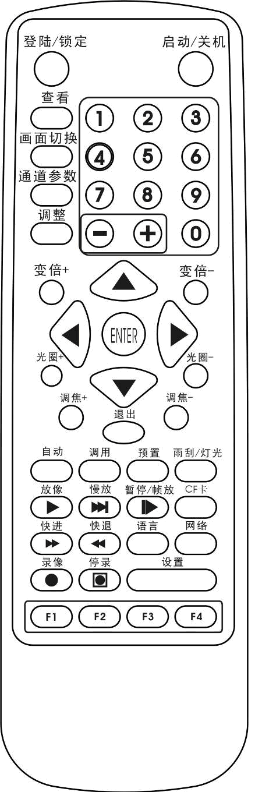
主机操作指南

遥控器功能键说明
JK88-4X产品面板上没有直接的控制按钮，需要使用遥控器配
合操作。遥控器的按键说明如下：
数字键：用于在系统设置界面上输入数字。
方向键：用于在选择、数据区域和图符间光标的移动，
按ENTER键选中，按EXIT键返回。每个MDVR机器都包括
一个红外遥控器，使用者可以用遥控器发送信号，并通
过前面板的红外接收头接收。
遥控器按键及功能介绍：
  - 数字键区：
【0－9】键：在设置状态下，数字输入键用于选择数
字。在回放时，1、2、3、4键用于通道之间的切换
【＋】、【－】键：调整模拟量时使用。
  - 设置菜单导航：
，： 上、下光标方向移动键；
，： 左、右光标方向移动键；
【ENTER】键：在设置状态下，表示选择和保存；
在回放状态下，按ENTER键可在屏幕上显示OSD OVERLAY菜单中
选择ON的参数。
  - 其它功能键：
                - 遥控器其他按键的说明
启动/关机 | 在直通画面下，按两次此键本机重启（软启动键）
登陆/锁定 | 在录像机设有密码时，按下登陆/锁定键可输入密码。  由于系统没有恢复和复位功能，请切记密码。
画面切换 | 在监视画面下，用于四画面和单画面之间的切换，按下此键，显示的画面按以下顺序切换：  4画面 通道1 通道2 通道3 通道4 4画面
调整 | 亮度、对比度、色度、色调的调节，在单画面下，用【＋】、【－】键进行调节，用户可以对每个通道进行独立调节
设置 | 设置菜单键（密码启用时，可作为登陆键）
退出 | 返回上一层子菜单。最终退出设置菜单并退出到监视画面；
暂停/帧放  ▍ | 回放图像资料时的暂停播放和帧放键，每按一次可以播放一帧，按下放像键恢复到正常播放速度；
放像 | 开始播放键（画面暂停时显示的是静止画面）；
慢放 | 回放图像资料时的慢放键，有三档：1/2、1/4、1/8，再按一次恢复到正常播放速度；
快进 | 回放图像资料时的快进键，有三档：2X，4X，8X
快退 | 回放图像资料时的快退键，有三档：2X，4X，8X
F3 | 选时播放键，
停录 ■ | 停止手动录像键
录像 ● | 启动手动录像键，
向下 ▼ | 播放过程中翻到下一页/下个文件；
向上 ▲ | 播放过程中翻到上一页/上个文件；
自动的、预置、调用、变倍+、变倍-、调焦+、调焦-、光圈+、光圈- | 云台功能键
F1、F2、F4 | 备用键

菜单结构
用户通过一系列的菜单操作来控制JK88-4X。本章将简单介绍这些菜单的结构，在之后的章节里将详细描述。
菜单
搜索
设置
系统信息
所有文件
事件文件
系统信息
历史信息
系统状态
系统
录像
网络
事件
外设
              - 菜单结构图

系统设置与操作

用户登录
提醒：如果密码开关设置关闭，按遥控器上【启动/关机】或【设置】键直接进入菜单界面。
主机开启后，按遥控器上的【启动/关机】或【设置】键，进入登陆界面，如下图：
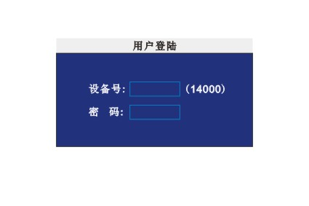
设备号：用户给每台设备设置机号，登录时会自动显示在编号输入框的右边，用户按显示的数字原样输入即可；
密码：用户密码或管理员密码，以用户密码登陆，只能进入查找、信息菜单，不能进入设置菜单设置参数。管理员密码登陆，可以进行参数的设置。
当密码正确时，自动进入菜单；密码不正确时，显示提示，并清空已经输入的密码。
说明：用户密码的初始设置为8个2，管理员密码的初始设置为8个8。
软键盘的使用方法：进入输入状态，按【Enter】键弹出软键盘界面，如图：
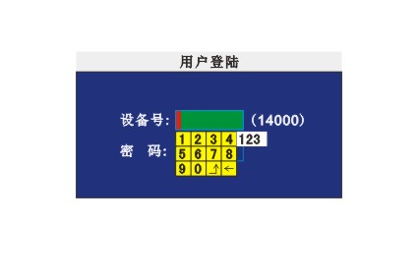
1）移动光标到数字键位置，按【Enter】键可选定相应的数字。
2）移动光标至123图标位置，按【Enter】键可选择输入类型，即数字、字母、特殊字符。
3）【←】为清除按钮， 【 】为退出按钮。

菜单操作
主菜单包括录像文件管理、参数设置、系统信息。
说明：1、以下所有子菜单的设置，都必须在确认【保存】后生效，否则设置无效
2、复选框 □ 被填充表示选中某功能，未被填充表示不选中某功能。
3、进入菜单界面（包括录像查询），设备停止录像。
4、数字输入可以按遥控器上的数字键直接输入或使用软键盘。字母输入则必须通
过软键盘完成。

文件管理
子菜单：所有文件、事件文件
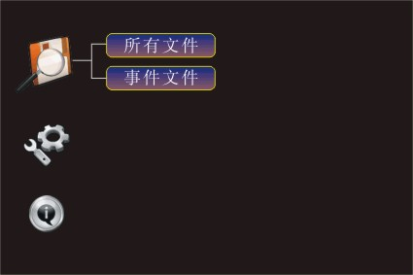
该菜单可实现录像查询、录像数据导出备份、行车安全数据导出备份及录像文件回放功能，列表查询根据录像类型、时间进行查询，录像类型包含所有、报警二种。
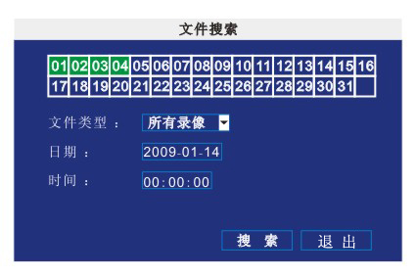
搜索结果以列表形式显示，如下图。

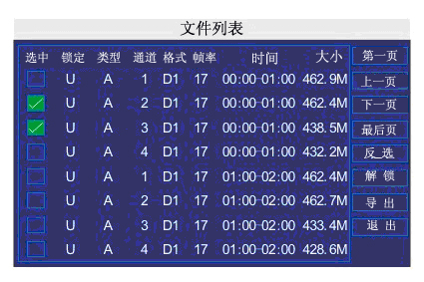
选中：打×表示该段录像文件选中备份，备份完成后变为√。操作方法：光标移至需备份文件的口处，按遥控器上的【Enter】键。如果选中最右边的【反选】，该屏所有录像文件的复选框都打√；
反选：去掉以选中的文件，勾选未选中的文件；
锁： L：表示该段录像文件加锁，
U：表示该段录像文件没有加锁。
录像文件是否加锁需在事件菜单中的锁开关进行设置。
导出：点击此按钮，可以将选定的文件导出到外插的USB外设里面。
事件文件：
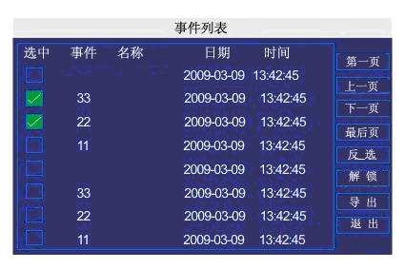
导日志：只导出日志文本；
导文件：点击此按钮，可以将选定的LOG联系的录像文件导出到外插的U盘里面。

参数设置
子菜单包括：系统参数、录像参数、网络参数、
事件、外围设备
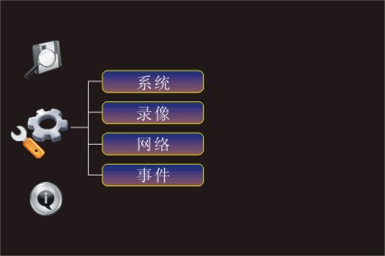

系统：实现基本参数的设置，包含下列子菜单：
日期时间、基本设置、注册信息、格式化、升级、用户密码、配置
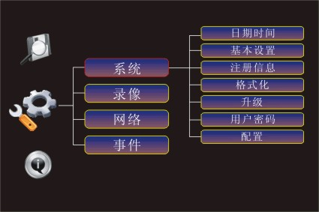

时间：
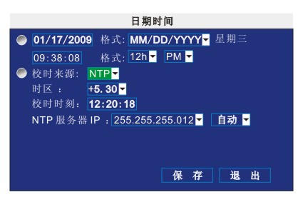
该子菜单的功能：
1、系统时间、日期的设置。
2、系统校时方式的选择：共三种，
无：手动校时；
GPS：GPS校时；GPS信号从无效到有效，
NTP：网络校时；NTP是互联网上专门校时的服务器。IP地址用户手动输入，
推荐以下地址：211.22.55.116；194.88.2.60；192.43.244.18；129.6.15.28；
3、夏令时功能：夏令时方式一般选择自动，即用户自行输入夏令时的开始和结束
时间。
基本设置：
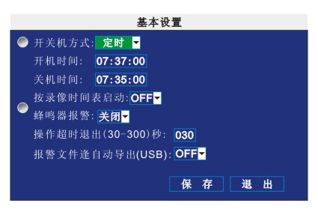
该菜单完成下列功能：
1、开关机：共2种模式：点火和定时。
点火模式：输入延时时间（分钟），车钥匙关闭后，设备等
待延时时间段后待机，车钥匙开启后设备重新启动。
定时模式：此模式的开关机与车钥匙无关，只与设置的定时开
机、关机时间有关。
2、按录像时间表启动：选择ON时，该参数与定时录像模式
联动，表示定时录像模式下，只要录像时间到，不论当前时间是否处在待机状态都启动录像。
4、操作超时退出：界面空闲等待时间，表示空闲时间一到，
系统自动退到直通画面，单位为秒，范围30～300秒
5、报警文件自动导出（USB）：此功能暂无。

注册信息：此菜单完成注册信息输入
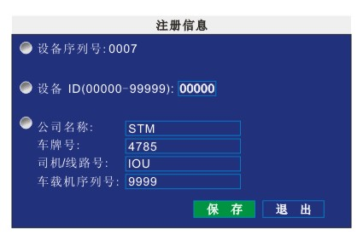
设备序列号：设备序列号，从专用芯片中自动读取，具有唯一性。
设备 ID：设备ID号。
公司名称：可用遥控器上数字键或按【Enter】键小键盘输入。
车牌号：可用遥控器上数字键或按【Enter】键小键盘输入。
司机/线路号：可用遥控器上数字键或按【Enter】键小键盘输入。
车载机序列号：只能输入数字，可用遥控器上数字键或按【Enter】键小键盘输入。
格式化：此菜单完成硬盘、SD卡、U盘的格式化功能
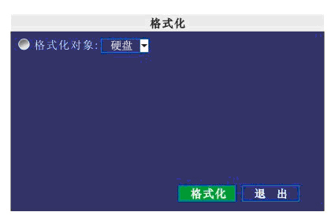
升级：此菜单完成本机软件的升级
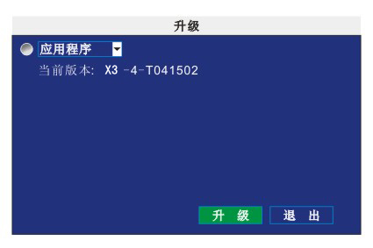
应用程序：升级本机的uboot、kernel（内核）、rootfs和app（应用程序）
单片机：升级本机单片机程序（MCU）
升级方法：1、将升级软件放在U盘的dvrupgrade文件夹里
2、U盘插在设备前面板的USB端口上；
3、光标移至【升级】处，按遥控器上的【Enter】键，开始升级，
升级时前面板指示灯同时闪烁，屏幕显示：

升级完成后，设备自动重启，屏幕显示：
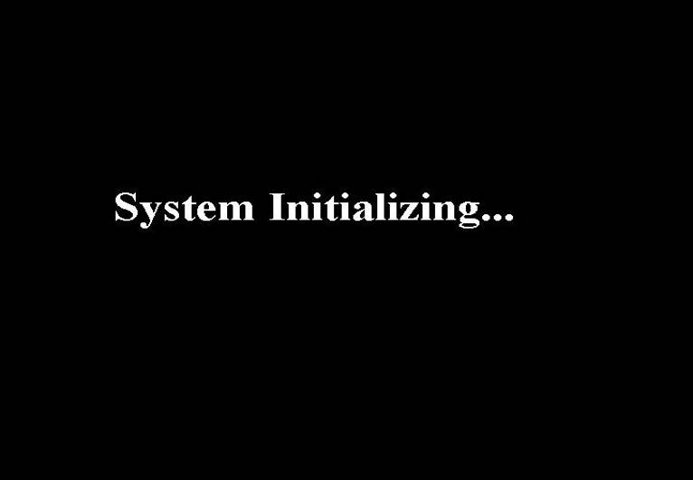
重启后建议重新进入UPGRADE菜单查看版本号是否升级成功。
用户密码：该菜单完成用户密码、管理员密码的设置
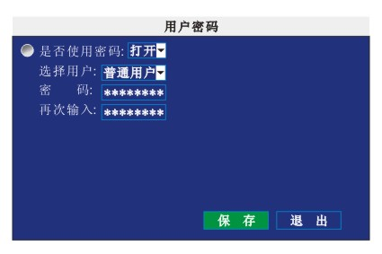
普通用户：用户密码登陆，只能查看录像和系统信息菜单，没有修
改参数的权限。
管理员：管理员密码登陆，不仅可以查看录像和系统信息，也有
修改参数的权限。
配置：该菜单完成本机参数的导入、导出功能。该功能对于批量复制相同参数的设备相当有效。
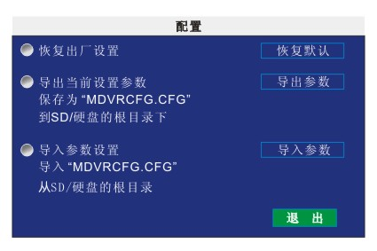
恢复默认：保存本机的默认设置参数
导出参数：导出本机所有参数，包括MAC地址、设备IP。
导入参数：导入参数，将U盘中MDVR．CFG文件的参数导入到设备中。
不包括MAC地址和设备IP。

录像：该菜单完成有关录像参数的设置。
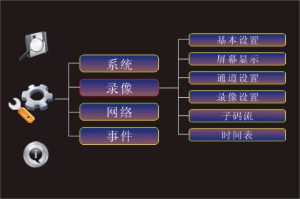
基本设置：完成基本录像参数的设置。
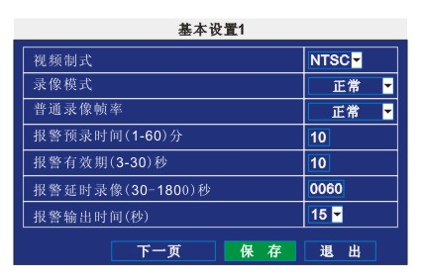
录像模式：录像模式，共3类；
正常：上电录像，即，设备启动后，检测到硬盘后就开始录像；
定时：定时录像；
事件：事件录像，即，产生事件时开始录像。事件包含各类报警；
普通录像帧率：常规录像规则，二种选择；
正常：设备按照录像设置菜单中设置的参数进行像；
I 帧：除报警产生时按照录像设置菜单中设置的参
数进行录像外，其他时间只录I 帧，以减少硬盘占用空间；
报警预录时间（1-60）分：报警预录时间的设置，范围：1～60分钟；
比如设置30分钟，如果10：30发生报警，那么从10：00开始启动报警录像；
报警有效期（3-30）秒：报警持续时间设置，当一个报警发生，那么这个持续时间内的所有同一个报警只当作发生一次报警，同时重置持续时间。例如，设置10秒，表示当某一报警触发，那么在第3秒的时候，这个报警再次产生，设备只认为发生了一次报警，并且报警持续时间从第二次报警时刻重新计算。以此类推，在下一个10秒内的同一个报警只会重置持续时间，不会重复计入报警触发。
报警延时录像（30-1800）秒：报警延时录像时间的设置
报警输出时间：设备前面板ALARM灯在报警解除后持续亮的时间；
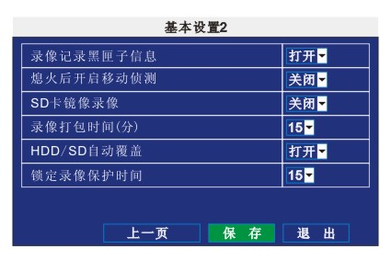
录像记录黑匣子信息：黑匣子信息——行车安全记录的开关；
熄火后开启移动侦测：此开关用于熄火状态下，M.D功能是否有效
SD卡景象录像：此开关用于出现报警时，是否将报警录像同时录到SD卡中。
录像打包时间（分）：持续录像时录像文件自然分段时间的设置，有15、30、45、60可选，单位是分钟；
HDD/SD自动覆盖：硬盘/SD满自动覆盖开关；
开：表示硬盘剩余容量小于2G时，按照先进先出规则，边录边删除最先录制的日期文件（除上锁的报警文件外），删到剩余容量大于等于10G停止。
关：表示硬盘录满后（小于5G）不再录像，须更换硬盘或人为删除已录制的文件后方能开始录像；
锁定录像保护时间（天）：上锁的录像文件保存时间；有7、10、15、20、30、45天可选；在设定的时间内，上锁的录像文件不被删除，一旦过了锁定时间，录像文件的LOCK标识从L（锁定）变为U（未锁），按照常规录像方式进行硬盘覆盖。
蜂鸣器开关：报警蜂鸣器的开关
屏幕显示：屏幕显示参数的选择，
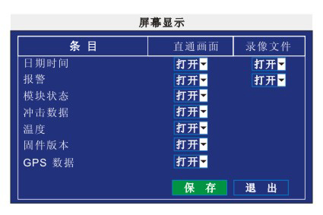
直通画面下按遥控器的【Enter】键，显示屏幕显示菜单中直通画面列表
下的参数。
模块状态：指的是GPRS、WIFI二个模块的状态
冲击数据：指的是加速度传感器的数据
打开：表示显示该参数状态
录像列表下的参数，如果选择打开，指的是录像文件中显示该参数状态；
通道设置：通道参数的设置，通道参数包含通道名、音频开关、预览开关
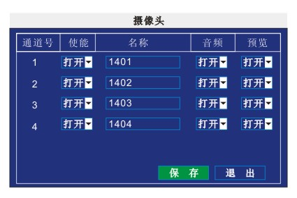
使能：打开：表示该通道开启；
关闭：表示该通道不录像，并且有视频丢失也不会记录日志

录像设置：每个通道录像清晰度、帧率、画质参数的设置
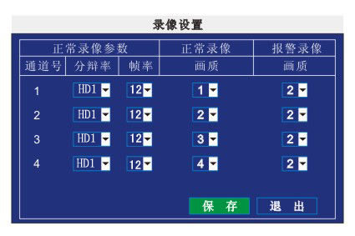
分辨率：清晰度，有三种可选，D1、HD1、CIF；例如PAL制下：D1分辨率为704*576，
HD1分辨率为704*288，CIF分辨率为352*288。
帧率：帧率，录像时每秒录得的帧数。单位是帧/秒
在PAL制下：D1四路总资源为25帧/秒，HD1为50帧/秒，CIF为100帧/秒
画质：8级可选，1级最好。
时间表：该菜单完成定时录像模式下的时间、类型的设置
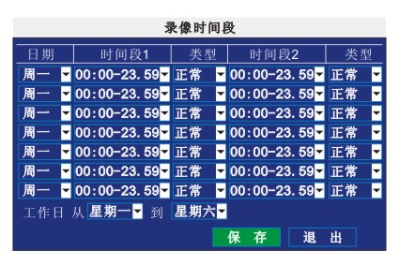
日期：选择日期：每天、星期一到星期天、
工作日：依据用户在最下方工作日的设置
类型：有两种可选：
报警：只有触发报警时才会录像；
常规：在设置的时间段内一直录像。
网络：完成设备IP、服务器IP、WIFI服务器的参数设置
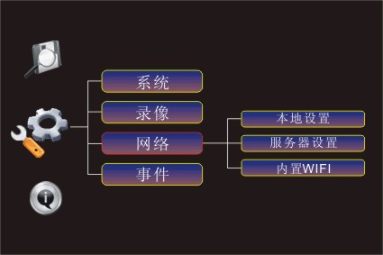

本地设置：设备IP、WIFI服务器的设置
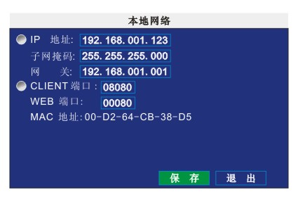
该界面的IP是设备的IP，
CLIENT 端口：客户端口号，
WEB 端口：网页页面浏览端口号
MAC地址： MAC地址具有唯一性，客户不能修改。

服务器设置：该菜单完成VMS（远程控制系统）、CMS（中央管理系统）的网络参数设置。只有设备需要连接VMS或CMS时才需要设置此参数。
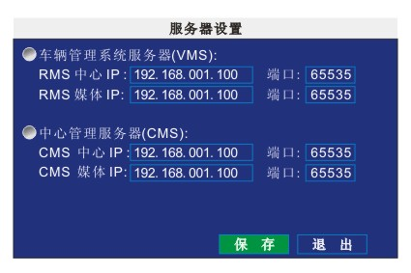

内置WIFI：无线局域网WIFI的网络设置
ESSID：每一个WIFI网络的AP都会设定的一个ID号，拥有这个ID号的设备才能连入它的WIFI网络。用户必须填入要接入的AP的ID号。
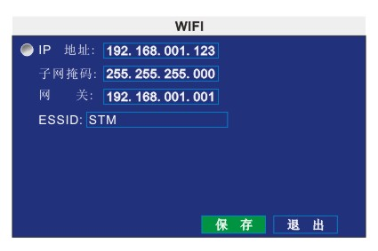
事件：该菜单完成所有事件的参数设置。
在子菜单中，都有一个使能开关，当开关为关闭时，只记录日志不进
行录像。该事件可以在事件文件中查到。
报警开关为关闭：表示产生的报警是常规录像，按常规录像处理
开启：表示产生的报警是报警录像，按报警录像处理，记录日志
锁定：关闭：产生的报警录像文件是“U”标志，按照通用的删除原则删除该录像文件
开启：产生的报警文件是“L”标志，该录像文件需要解锁后才能删除。
解锁时间由加锁文件保护时间参数设定
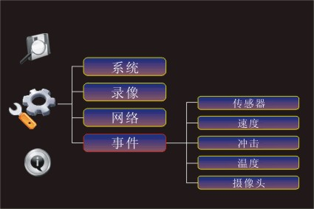
传感器：包含8个IO报警，
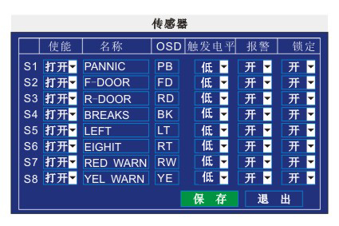
OSD：输入数字或字符，该数字和字符在报警产生时记录在录像文件中，按【Enter】
键显示
报警： 关闭：表示产生的报警是常规录像，按常规录像处理
开启：表示产生的报警是报警录像，按报警录像处理，记录日志
触发电平：传感器触发报警的条件，
高：高电平有效，当传感器输入端从24V或12V降到0V时启动传感器录像
低：低电平有效，当传感器输入端输入3V～24V电平时启动传感器录像
锁定： 关：产生的报警录像文件是“U”标志，按照通用的删除原则删除该录像文
件
开：产生的报警文件是“L”标志，该录像文件需要解锁后才能删除。解锁
时间由加锁文件保护时间参数设定。
速度：该菜单对超速报警设置门限和其他参数
当速度来源选择GPS时，如下图
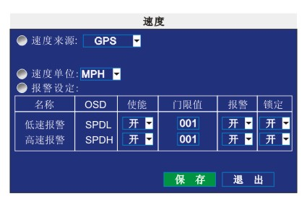
低速报警：当行驶速度低于低速报警设置的门限时产生报警
高速报警：当行驶速度超过高速报警设置的门限时产生报警
当速度来源选择车辆时，如下图
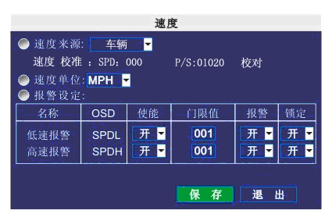
速度调校功能：调校前在SPD输入速度值，P/S不输入任何值，会自动获取。
当行驶速度平稳（持续半分钟）达到SPD的速度值时按下
【校对】，P/S自动获取脉冲数。
同一款车型可以直接输入P/S值。
举例：SPD输入40MP/H，车辆速度持续行驶40MP/H半分钟后按下
【校对】，P/S自动显示一个值，比如20，那么速度传感器的脉
冲数和行驶速度的比例关系确定，同一款车型不必再进行调校，直接输
入SPD：40，P/S：20即可
加速度：加速度传感器有X、Y、Z三个方向，第一次使用前需要调校CALIBRATE
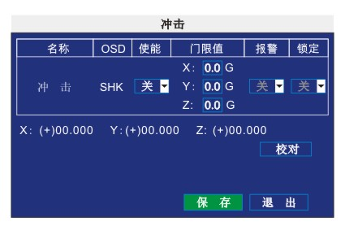
调校方法：
温度：温度检测，有2类，低温检测和高温检测
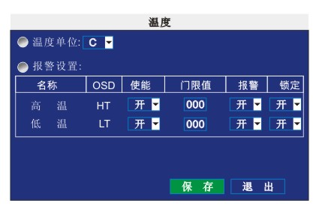
摄像头：摄像头参数的设置，包含视频丢失报警的设置。
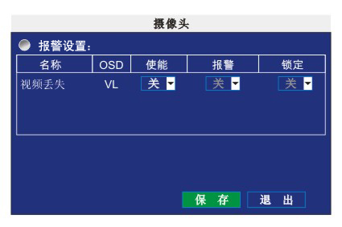

系统信息
该菜单包含三个子菜单：系统信息 、历史信息、系统状态
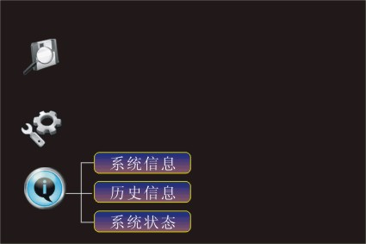
系统信息：该菜单显示本机的MCU版本号、软件版本号、硬盘和SD卡的状态信息
硬盘显示三种状态，没有找到硬盘（未装或坏）；未格式化：表示找到硬盘
但需要本机格式化（新硬盘），显示具体容量的表示硬盘工作正常。如图
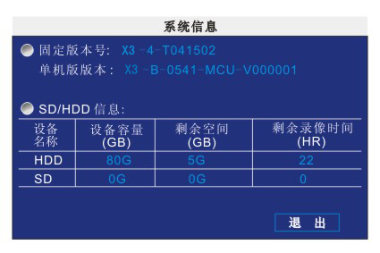
历史信息：历史数据的查看，包含以下内容
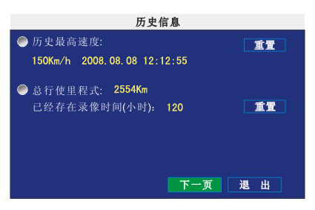

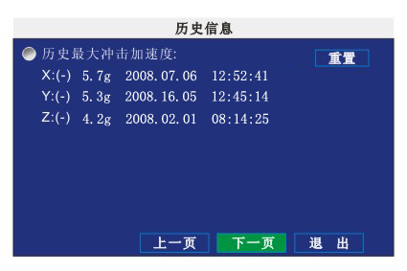
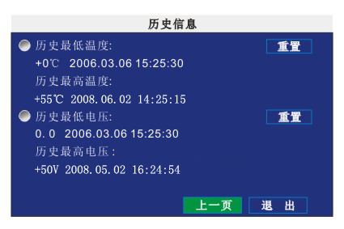
点击【重置】可以清空当前数据。
系统状态：显示设备中各模块的当前状态，模块包含GPS、GPRS、WIFI
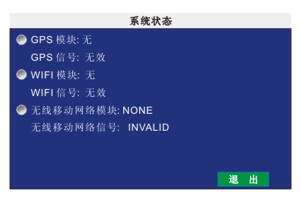

产品外特性

物理特性

整机外观
              - JK88-4X整机外观

主机尺寸与安装孔位
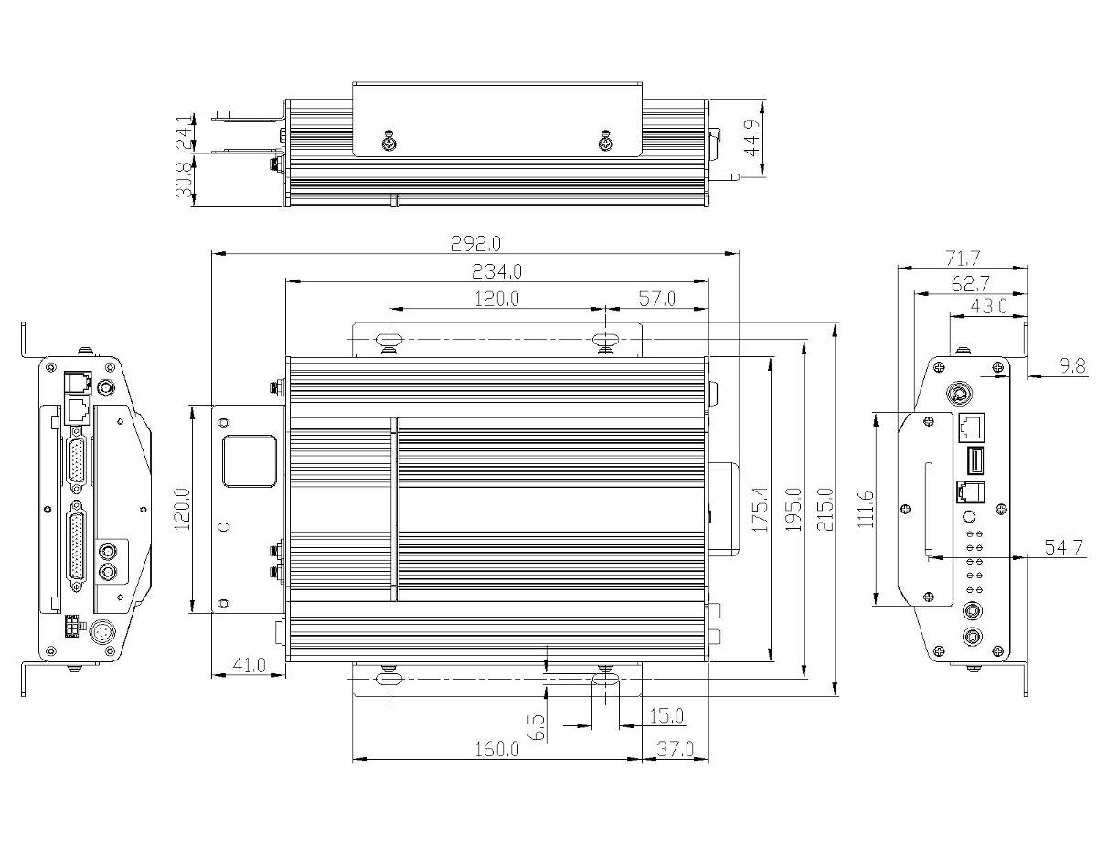
              - 主机尺寸与按照孔位图

前后面板指示灯与接插件定义

前面板指示灯与接口定义
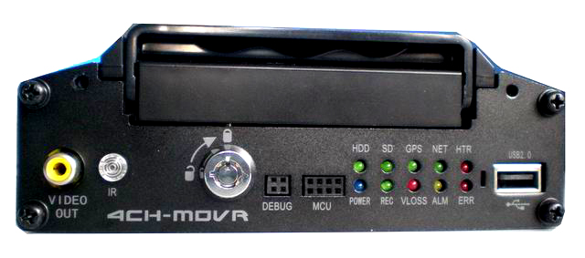
              - 前面板接口图
前面板接口定义如下表。
                - 前面板接口定义表
接 口 | 名 称 | 说 明
视频输出 | VIDEO_OUT | 视频模拟输出
指示灯 | HTR | 备用
指示灯 | SD | 读写SD卡时灯闪烁,SD卡主要用于报站
指示灯 | REC | 录像指示灯
指示灯 | GPS | GPS信号指示灯
指示灯 | NET | 网络灯
指示灯 | POWER | 电源灯
指示灯 | HDD | 硬盘指示灯
指示灯 | ERR | 错误提示灯
指示灯 | ALM | 报警指示灯
指示灯 | VLOSS | 视频丢失指示灯
红外线  接收头 | IR | 红外接收头，用于接收遥控器信号
系统信息 | DEBUG | 主机调试串口
USB接口 | USB2.0 | USB2.0接口
升级口 | MCU | 单片机升级口
硬盘锁 | LOCK | 硬盘锁，不锁上主机无法启动，打开锁主机自动待机

后面板接口定义
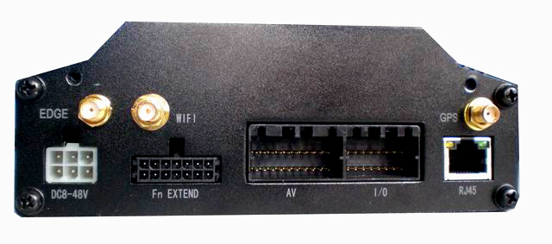
              - 后面板接口图
后面板接口定义如下表。
                - 后面板接口定义表
接 口 | 名 称 | 说 明
WI-FI天线接口 | WI-FI | 无线局域网天线接口
GPS天线接口 | GPS | GPS天线接口
通信天线接口 | EDGE | 根据机型不同，分为GPRS/CDMA/EDGE/3G等
电源输入 | DC8-36V | 电源输入接口
音视频输入接口 | AV | 集成音视频输入输出，  摄像头供电，报警输出
输入输出I/O接口 | I/O | 集成I/O输入输出、外接GPS接口、脉冲测速接口
扩展接口 | Fn EXTEND | 可以扩展各种串口和功放
网络接口 | RJ45 | 以太网接口

外接线缆定义尺寸图与实物图.

AV音视频输入输出线缆
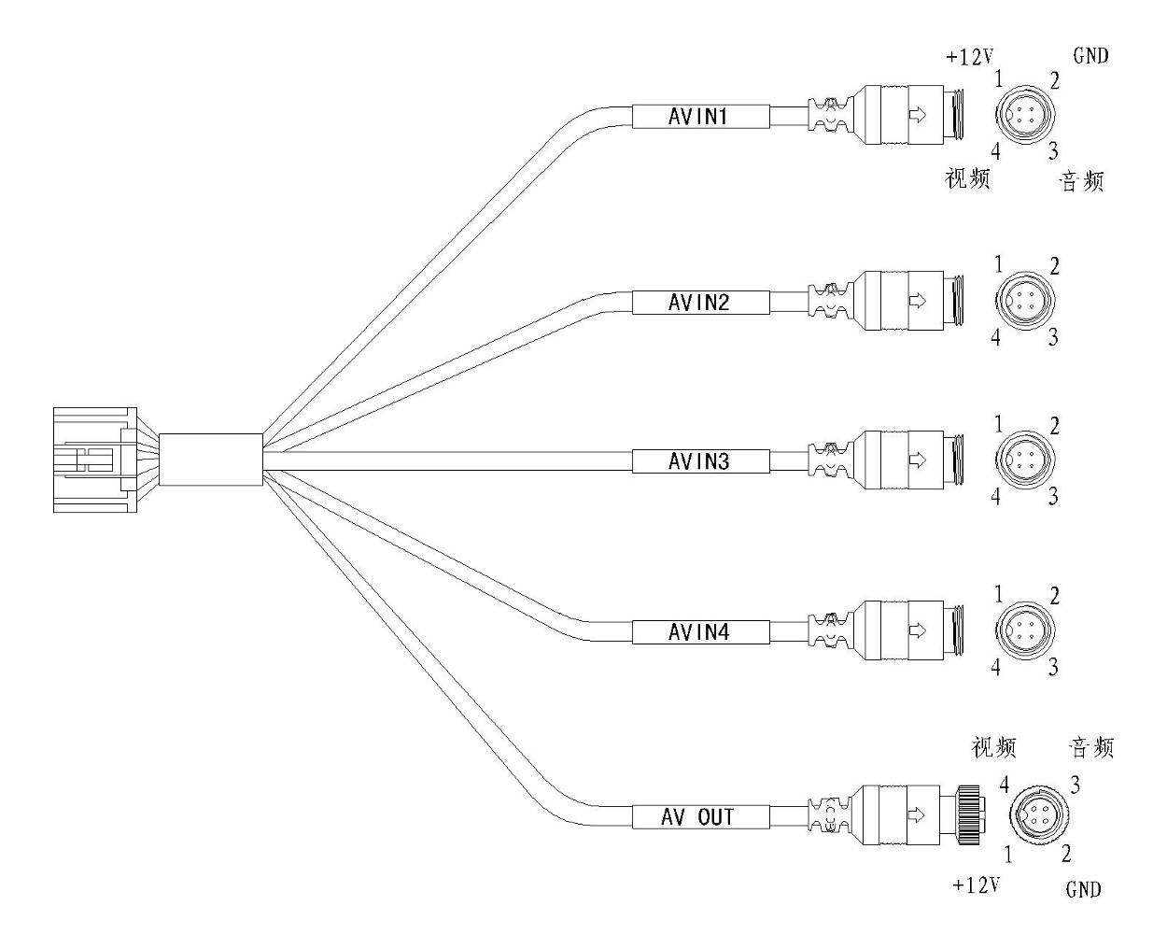
              - AV音视频线缆接口示意图

AV音视频线缆实物如下图。
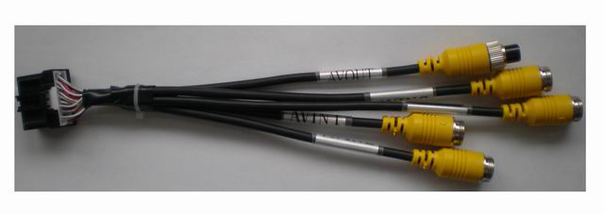
              - AV音视频线缆实物图
AV音视频线缆接口定义如下表：
                - AV音视频线缆接口定义说明表
接 口 | 名 称 | 说 明
音视频输入 | VIN1~VIN4 | 接口为航空公头，有4个音视频输入，接口定义： 1脚为12V电源输出，2脚为GND,3脚为音频输入，4脚为视频输入
音视频输出 | AV OUT | 接口为航空母头，接口定义：1脚为12V电源输出，2脚为GND,3脚为音频输入，4脚为视频输入

I/O输入输出线缆(选配)
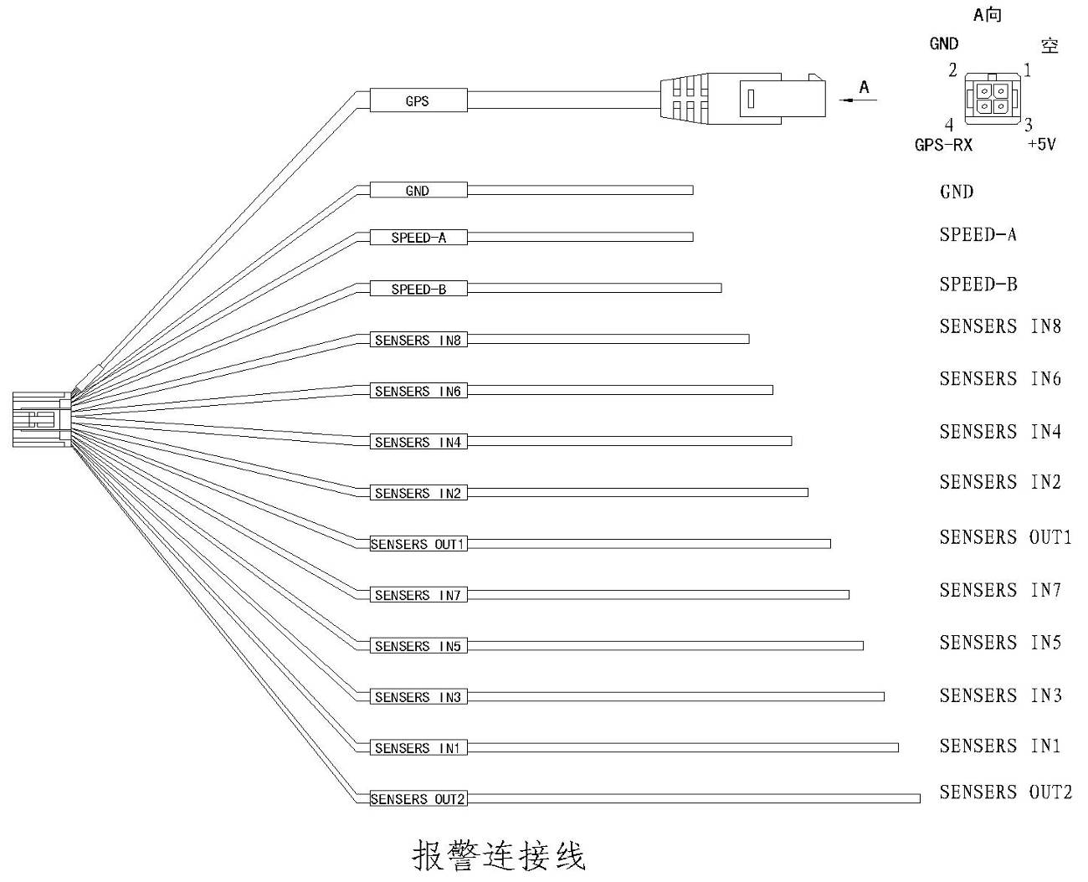
              - I/O输入输出线缆接口示意图
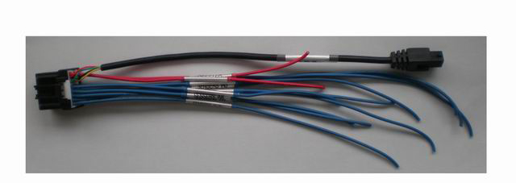
              - I/O输入输出线缆实物图
I/O输入输出线缆接口定义如下表
                - I/O输入输出线缆接口定义说明表
接口 | 名称 | 说明
外接GPS接口 | GPS | 1脚为空,2脚是GND,3脚是5V，4脚是GPS-RX
报警输入 | SENSOR0~7 | 共8个报警输入，2V为低电平，5V~30V为高电平
报警输出 | SENSOR OUT0~1 | 共2个报警输出，
车速传感器 | SPEED+  SPEED- | 车速度传感器，接汽车的速度脉冲

电源线
图14列示的是电源线，一端是6PIN白色插头，接在设备后面板的6PIN白色接头上。红线和黑线直接接到汽车的电瓶上。红线接正极，黑线接负极。黄线接点火线，主机设备在汽车打开车钥匙后自动开启，关闭车钥匙后自动关闭。黄线接在车钥匙打开所有仪表盘灯时的那个档位(就是汽车启动马达之前的那个档位)。
注意：
1）连接前需要确认电瓶的电压在12V—36V之间，否则超过会烧坏设备；
2）连接好线后，要注意电源线之间的绝缘，防止电源线短路烧坏电瓶。
3）黄线一定要接在点火线上，否则设备将不支持延时关机，最后的录像视频将丢失。
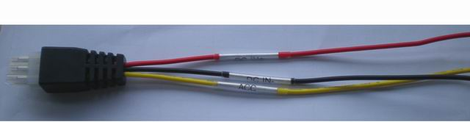
              - 电源输入线缆实物图

GPS和GPRS天线
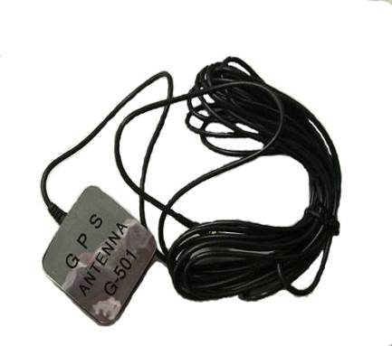
GPS天线
GPRS天线

报警输入输出
设备有8组报警输入接口和4组报警输出接口。报警输入检测都是电平检测，可接各种车辆行车状态，比如刹车、转向喇叭等等。刹车检测示意图如下图所示，当刹车板踩下时，JK88-4X就能检测到高电平，否则检测到低电平。
接X3传感器输入线
刹车灯
+24V
刹车板
报警输出都是电平输出，驱动能力为200MA，如果要驱动功率比较大的器件，必须外接继电器。报警输出光电报警接线示意图如下图所示。
24V
X3报警输出

主机安装指导

开箱及附件检查
开箱后请检查主机是否有变形或其它性质的损坏，如有以上现象存在请停止使用并与您的供应商取得联系。箱内有一张装箱清单，请根据此清单检查主机所有配件的完整性。

硬盘的安装
JK88-4X有的型号中不带硬盘，用户必须自己购买硬盘。JK88-4X只支持2.5寸SATA接口的硬盘，建议客户选择正规名牌公司的产品，以便于设备稳定工作。根据我们的测试，如果设备的设置为单路1级画质、D1格式、PAL制式、25帧/秒的情况下，每小时产生的录像大小为480M字节之间，客户可以根据这个参数来选定硬盘容量的大小。
硬盘的安装步骤：
1、打开主机锁，拆下硬盘盒，如图15所示，取下开螺钉，拆开硬盘盒。
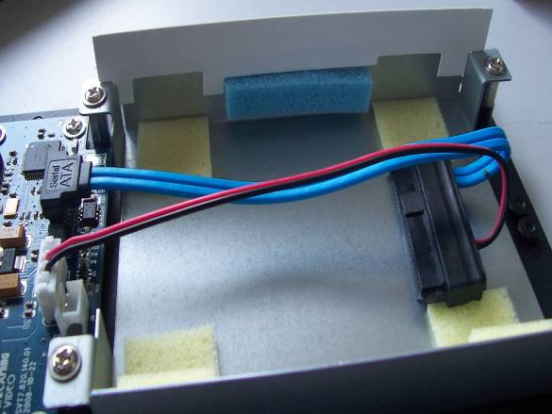
硬盘盒
硬盘盒的位置
蓝色泡棉的安装方法
纸片
              - 硬盘安装示意图一
2、根据图15和图16安装好两侧的减振泡棉垫。硬盘没有镙钉固定，靠两边的橡胶减振套和盒子两侧的泡棉垫来减振。盒子一侧是一个蓝色的泡棉垫，另一侧是两个黄色的泡棉垫，纸片是安装定位的夹具。注意侧装时必须是黄色泡棉垫的一侧朝下，平装时则无所谓。
3、用橡胶减振套套在SATA硬盘的两侧，注意橡胶套带耳朵的一侧要靠近电路板。连接上电缆。请注意电缆的平顺，注意牢靠安装各部分电缆接口。
4、合盖，打螺钉。注意端面的螺钉与底面的螺钉不能混用，确保打牢所有螺钉。
注意：硬盘安装好后一定要锁好主机锁，否则主机可能无法启动。
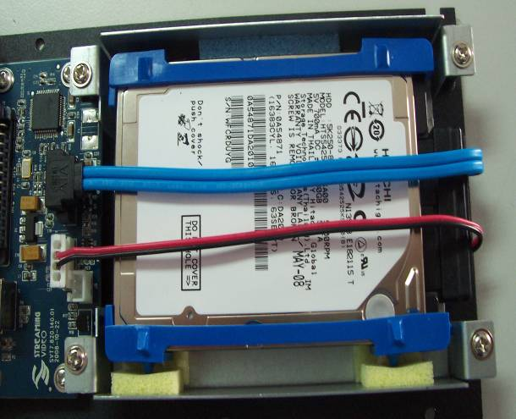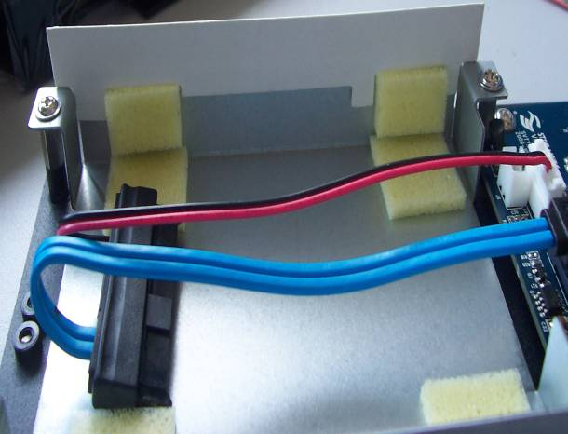
纸片
耳朵
黄色泡棉垫的安装方法
硬盘安装后的实物图
              - 硬盘安装示意图二

SD卡、SIM卡安装
当系统支持报站功能时，需要安装SD卡。SD卡主要装载GPS自动报站文件，用户可根据实际容量大小选用SD卡。先用钥匙打开主机锁，将硬盘盒取下来，然后取下SIM卡盖，这时可看到SD卡口，如图17所示。将SD卡对准SD卡口按压到位（插入SD卡时注意正反面，SD卡口旁边有丝印标识，插入时，SD卡的右上角有缺角。）。
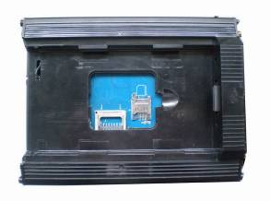
SD卡插槽
SIM卡插槽
              - SD卡插槽和SIM卡插槽的位置
当系统支持无线网络通信时，需要安装SIM卡。SIM卡插槽的位置如图，先将硬盘盒取下来，，小心掀起SIM卡座，将SIM卡小心装到位，最后合上SIM卡盖，并锁紧螺钉。

主机设备的安装方向
主机的安装方式有水平安装和侧面安装两种：
1、水平安装：将机器平放于安装面上，用螺钉对准4个机脚固定孔将机器紧固在安装面上；
2、侧面安装：当受到空间限制机器无法水平安装时，可采用侧面安装，如装在竖直墙壁或公交车侧面上。采用侧面安装时，主机只能有一面朝上，另外三面不能朝上，须按照主机后面板的指示图标安装（如右图，UP的指向代表朝上）。

常见问题回答

录像相关问题
- 问：拿到设备以后，发现UI 界面上提示SD 卡或硬盘无法识别，怎么办？
答：首先检查SD 卡或硬盘接触是否良好。如果接触良好，再看看此SD卡或硬盘是否为新卡。如果是则需要到文件操作界面进行格式化操作；如果仍不能解决问题，则换一张SD 卡或硬盘。采用相同的操作，如果还是无法识别，请将SD 卡或硬盘的厂家和容量记下，提供给售后服务人员。
- 问：硬盘都接好了，可是不录像，怎么办？
答：先检查输入视频信号源是否接好；然后进入设置页面，查看设置是否正确，如录像模式的设置、录像开关的开启状态、磁盘覆盖开关、录像时间段等。
3）问：为什么录像显示的帧率数和录像通道设置里面的不相同？
答：a、当录像设置里面开启优化帧录像的情况下会使用等于或小于5帧/秒的帧率录像；
b、当“双编码网传流”开启的情况下相应通道的录像帧率会小于该通道允许设置的最大帧率数；
c、当发生报警时会优先使用报警通道设置里面的参数进行录像。
以上三条将综合影响最终的录像帧率数，当录像帧率有出入时请检查相关设置。

CMS 相关问题
- 问：设备都运行正常，可是在中心看不到设备的上报？
答：首先确认中心的注册服务器是否开启，然后检查UI 设置中的CMS 设置部分是否正确，主要有中心IP和端口，设备是通过内置无线模块、外置无线模块还是有线上报到中心。如果选择了内置无线，请检查内置无线模块的种类选择是否正确，内置无线模块是否安装，天线和SIM 卡是否接好，数据接入点设置是否正确，如果以上都确认过后仍无法上报，进系统信息页面，查看拨号是否成功，如果拨号都不成功，咨询一下客户SIM 卡是否开通了此项业务，如果拨号成功，则检查中心是否需要做端口映射。
- 问：设备在线，但是无法请求到图象？
答：请检测通道设置菜单中的“双编码网传流”开关是否开启，如果没有开启请将其设置为“开启”状态。
- 问：设备使用有线网上报，CMS服务相关设置也正确为何还是不能上报？
答：a、确认所设置的IP地址是否合法、是否存在IP冲突；
b、IP地址设置正确但还是无法上报的情况下请检测网络设置中的MAC地址设置是否正确。

GPS 相关问题
- 问：遇到GPS 显示异常或者不显示GPS坐标，如何解决？
答：默认与GPS通信波特率为38400，且内置GPS模块存在的情况下，外置GPS模块无法使用。另外，卫星信号十分微弱，设备必须在空旷的室外GPS才能比较正常的工作。如果不是上述问题，那么先确认GPS 天线接触是否良好，进入信息查看页面，看GPS 模块是否存在，如果GPS 模块都不存在，请检查硬件是否装有GPS 模块或模块是否接触良好，最后更换一个新的模块再做测试；
- 问：GPS 信号状态是什么意思呢？
答：如果GPS模块已经定位则表示信号是有效的，如果GPS 模块天线未接或接触不良，则信号就是无效的，这个一般跟天线或者当地的信号强度（天空是否受到建筑物或者其他物体遮蔽）有关系。

无线模块相关问题
- 问：如果采用无线模块拨号，需要关心哪些设置呢？
答：首先选择内置无线模块，在选择相应的无线模块类型：CDMA、GPRS和EDGE，如果是GPRS 或EDGE 则要设置数据接入点，一般接入公网的话请设置成CMNET，接入VPN的话就跟中心的设置相关了，请按数据接入点信息进行设置。
- 问：一般遇到无线模块的问题，首先应该做些什么呢？
答：进直通画面的信息显示页面或系统信息页面，查看拨号状态，SIM 卡是否存在的状态，无线模块是否存在，天线是否接触良好。

报站相关问题
- 问：需要增加自动报站功能，有些什么注意事项呢？
答：第一，找售后人员确认该设备的软件版本和单片机版本，是否支持报站器和报站功能；第二，熟悉报站器说明书，里面有报站制作工具的使用和mp3转换工具的使用说明，及报站器的使用说明；第三 mp3文件的参数为：采样频率16000，码率56KB/s，这个转换软件会和报站制作工具一起提供；
- 问：SD 卡是否支持热插拔呢？
答：目前不支持热插拔功能，如果需要更换SD 卡，则需对设备断电后插上再重启。
- 问：报站器可以使用了，可是不自动报站呢？
答：首先确认是否设置为自动报站了，再检查GPS 信号是否正常，最后还得确认是否已经学习过报站。
- 问：如果某些地方的公交线路是环形的，没有上下行，应该怎么来设置报站站点列表呢，怎么学习呢？
答：虽然是环形的，但是我们可以在从站场出站到回到站场的中间站点中选择一个作为另一个站场，这样，从站场到此站点为上行，从此站点回到站场则为下行，在学习的时候就按上下行来学习就可以了。
- 问：如果报站语音文件是分段的怎么办？
答：在提供的工具中，有个Eufony软件，这个软件可以把多个mp3 文件合并，也可以把其他格式的语音文件转换为相应格式的mp3文件，具体使用请参考报站器使用说明书V1.9。
9） 问：在报站的时候发现声音不对，不是快就是很慢，是什么原因呢？
答：如果播的很快，可能是mp3的文件采样频率过低，如果播的很慢，可能是mp3文件的采样频率过高，这个时候需要对mp3文件进行转换。

U盘相关问题
1）问：U盘插上之后，无法使用怎么办？
答：首先请确认U 盘是否为FAT32的文件系统；然后确认U盘是否损坏或U盘是否上锁；再确认拷贝录像文件时是否留有足够的空间。如果最后不行，请更换U盘。

定时开关机问题
1）问：为何每次手动开机后不久就自动关机了？
答：请检查通用设置里面的开关机模式设置，确认当前时间是否满足开机条件？在不满足开机条件的情况下设备会自动关机。关于开关机模式的详细设置请参照说明书。
2）问：为什么设备到关机时间没有关机？
答：首先检查开关机模式设置是否有效，当为“定时”模式设置时请检查是否与定时录像模式相关联产生了关机无效。另外报警和用户操作也会影响关机逻辑，在发生IO报警或者用户在操作UI时会延时关机。

